RACE-RL 偏好與設計取捨實驗報告
三個 CNN、四種偏好與兩組 PPA 限制｜2026 年 10 月 31 日

研究目的與主要發現
本實驗檢視 RACE-RL 在不同偏好下，是否會選擇不同的功耗、延遲與面積組合。原始限制下，功耗與效能偏好在多數情況能降低對應指標；面積優先只有少數種子更小，尚未顯示穩定效果。延遲限制收緊後，改善並未普遍增加，且出現未達標結果。

實驗設定
僅執行 RACE-RL。三個 CNN × 四種偏好 × 五個搜尋種子 341–345 × 兩組限制，共 120 次；每次提出 64 個設計。平衡權重各 1/3；其餘偏好的目標權重為 0.95，其他兩項各 0.025。同一模型、限制與種子之間比較偏好。輸入 64×64、批次大小 1。
原始限制與延遲上限縮至原本 80% 的探索限制分開分析；功耗及面積上限維持不變。後者根據先前候選池選出，屬探索性設定。PPA 為分析模型估計，並非實體晶片量測。

量化結果 原始限制
模型 | 功耗優先功耗下降 | 效能優先延遲下降 | 面積優先面積下降
ResNet18 | 3／5 | 4／5 | 1／5
MobileNetV2 | 3／5 | 4／5 | 0／5
VGG16 | 5／5 | 5／5 | 1／5
分母為五個同種子且雙方都達標的配對；下降指嚴格小於平衡偏好。原始限制下四種偏好共 60／60 達標。

量化結果與質化解讀
原始限制下，功耗優先相對平衡的功耗下降中位數：ResNet18 3.00%、MobileNetV2 1.07%、VGG16 2.32%。效能優先的延遲下降中位數依序為 13.06%、4.26%、13.09%。中位數包含沒有改善或變差的配對，不代表每個種子都改善。
面積優先的目標下降中位數在三個模型皆為 0%。原始限制下 MobileNetV2 平衡結果有 4／5 已達模型的 5 mm² 下限，因此這些案例沒有再下降的空間。這只解釋部分現象，不能推論其他案例都沒有更小的可行設計。

延遲上限縮至 80% 的探索
模型 | 平衡達標 | 功耗優先達標 | 效能優先達標 | 面積優先達標 | 面積較平衡下降
ResNet18 | 5／5 | 5／5 | 5／5 | 5／5 | 1／5
MobileNetV2 | 4／5 | 4／5 | 4／5 | 4／5 | 0／4
VGG16 | 4／5 | 4／5 | 4／5 | 4／5 | 0／3
最後一欄分母為面積優先與平衡偏好共同達標的配對。未達標案例不計入改善率，但仍呈現在後續表格中。收緊延遲並未讓面積偏好普遍改善，不宜僅為圖形差異而採用。

圖表與結果判讀
每頁三角圖均顯示同一模型與情境下的四種偏好，採用平衡結果最接近中位數的實際 seed，其他偏好沿用同一 seed；虛線為該 seed 的平衡輪廓。各軸為數值除以該情境限制，越靠中心表示該項數值越低；不同情境的座標尺度不同，不能直接由形狀比較絕對值。
後續表格列出全部五個 seed 的目標相對平衡變化：負數代表下降、正數代表上升，0.00% 代表相同或差異小於顯示精度。未達標配對標記為「未達標」，不計入前述改善統計。

ResNet18 原始限制
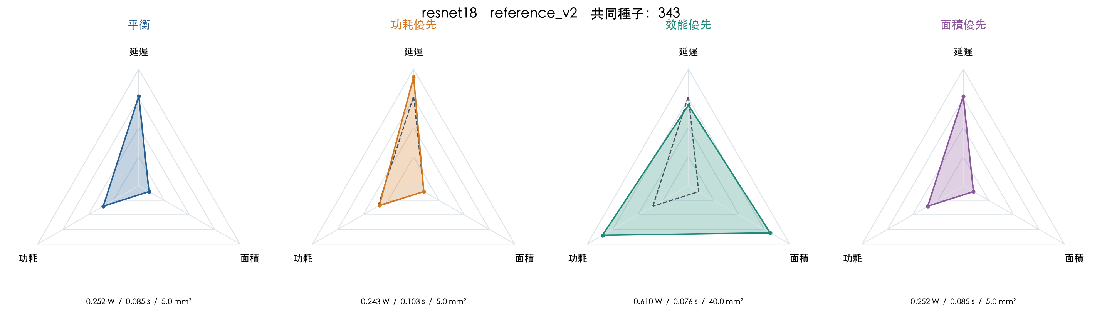
圖：四種偏好的同種子 PPA；圖下依序列出功耗 W、延遲 s、面積 mm²。圖中虛線為平衡偏好。
種子 | 功耗優先 功耗變化 | 效能優先 延遲變化 | 面積優先 面積變化
341 | +0.00% | -25.44% | +0.00%
342 | -23.14% | -13.06% | -50.00%
343 | -3.90% | -10.05% | +0.00%
344 | +0.00% | -15.96% | +0.00%
345 | -3.00% | +0.00% | +0.00%
各百分比均相對相同 seed 的平衡結果；正值表示數值上升。圖僅顯示代表 seed，表格保留所有配對。

MobileNetV2 原始限制
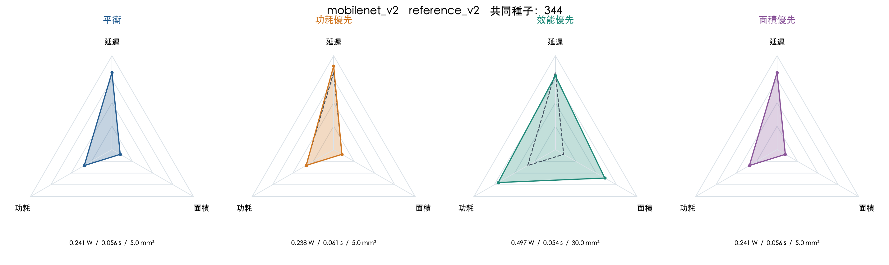
圖：四種偏好的同種子 PPA；圖下依序列出功耗 W、延遲 s、面積 mm²。圖中虛線為平衡偏好。
種子 | 功耗優先 功耗變化 | 效能優先 延遲變化 | 面積優先 面積變化
341 | +0.00% | -9.69% | +0.00%
342 | -1.84% | +0.00% | +0.00%
343 | -2.33% | -4.53% | +0.00%
344 | -1.07% | -4.26% | +0.00%
345 | +0.00% | -4.12% | +0.00%
各百分比均相對相同 seed 的平衡結果；正值表示數值上升。圖僅顯示代表 seed，表格保留所有配對。

VGG16 原始限制
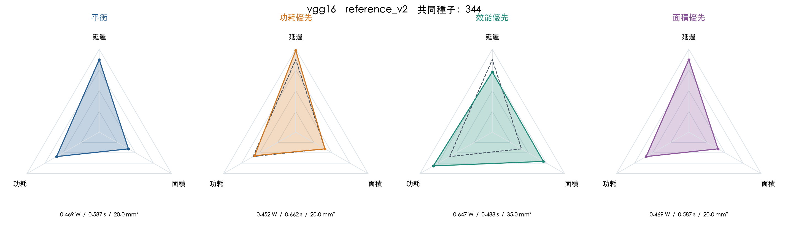
圖：四種偏好的同種子 PPA；圖下依序列出功耗 W、延遲 s、面積 mm²。圖中虛線為平衡偏好。
種子 | 功耗優先 功耗變化 | 效能優先 延遲變化 | 面積優先 面積變化
341 | -1.77% | -13.09% | -25.00%
342 | -2.32% | -11.81% | +0.00%
343 | -1.11% | -4.10% | +0.00%
344 | -3.60% | -16.94% | +0.00%
345 | -2.91% | -14.29% | +0.00%
各百分比均相對相同 seed 的平衡結果；正值表示數值上升。圖僅顯示代表 seed，表格保留所有配對。

ResNet18 延遲上限 80%
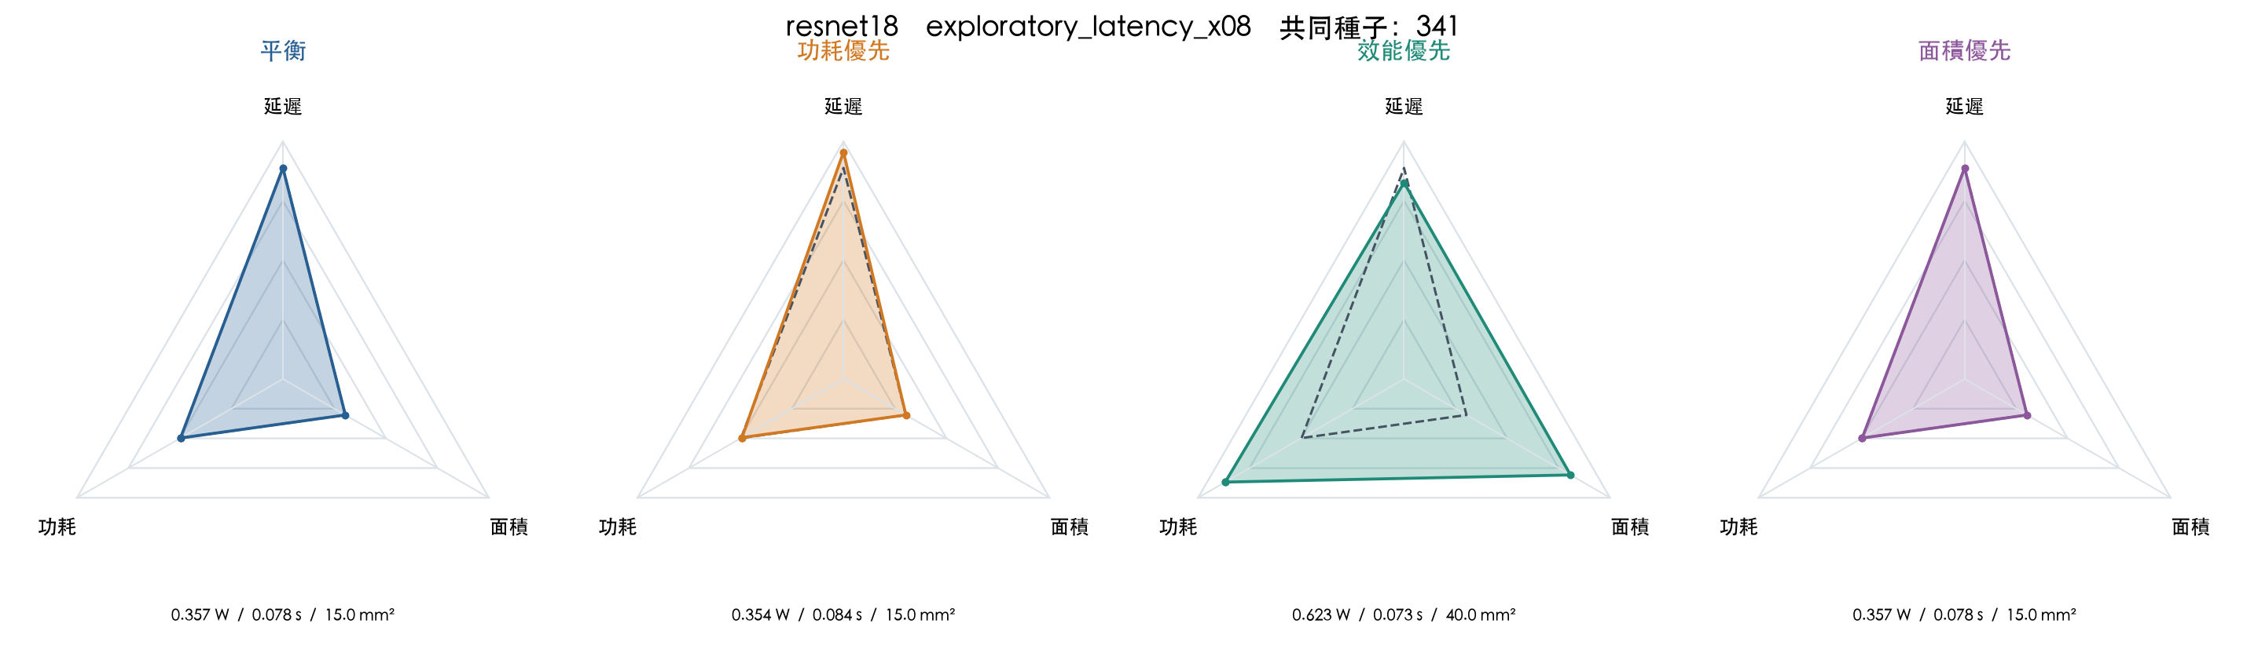
圖：四種偏好的同種子 PPA；圖下依序列出功耗 W、延遲 s、面積 mm²。圖中虛線為平衡偏好。
種子 | 功耗優先 功耗變化 | 效能優先 延遲變化 | 面積優先 面積變化
341 | -0.84% | -6.96% | +0.00%
342 | +0.00% | -8.00% | +0.00%
343 | -29.84% | -12.17% | -66.67%
344 | -44.68% | -13.73% | +0.00%
345 | +32.91% | +0.00% | +100.00%
各百分比均相對相同 seed 的平衡結果；正值表示數值上升。圖僅顯示代表 seed，表格保留所有配對。

MobileNetV2 延遲上限 80%
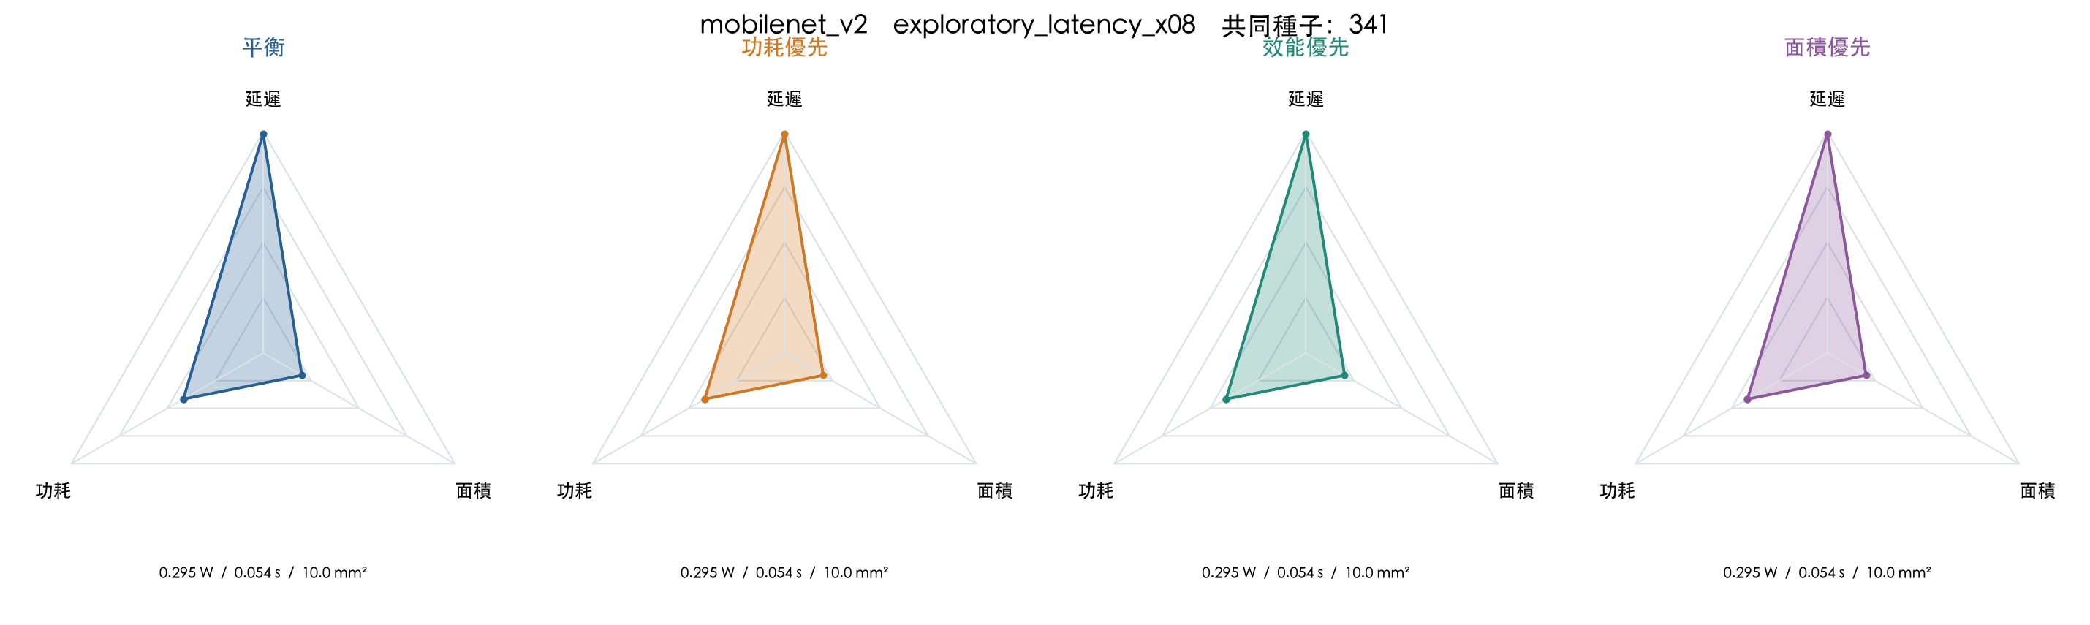
圖：四種偏好的同種子 PPA；圖下依序列出功耗 W、延遲 s、面積 mm²。圖中虛線為平衡偏好。
種子 | 功耗優先 功耗變化 | 效能優先 延遲變化 | 面積優先 面積變化
341 | +0.00% | +0.00% | +0.00%
342 | +0.00% | +0.00% | +0.00%
343 | +0.27% | +0.42% | +0.00%
344 | +0.00% | +0.00% | +0.00%
345 | 未達標 | 未達標 | 未達標
各百分比均相對相同 seed 的平衡結果；正值表示數值上升。圖僅顯示代表 seed，表格保留所有配對。

VGG16 延遲上限 80%
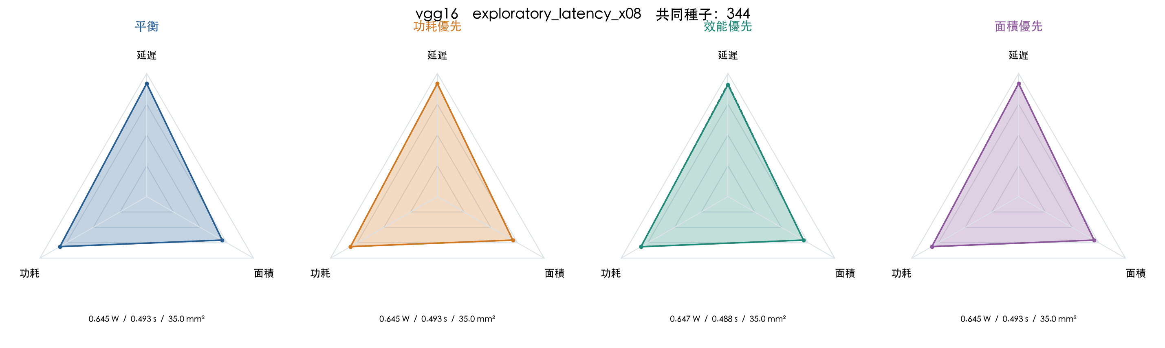
圖：四種偏好的同種子 PPA；圖下依序列出功耗 W、延遲 s、面積 mm²。圖中虛線為平衡偏好。
種子 | 功耗優先 功耗變化 | 效能優先 延遲變化 | 面積優先 面積變化
341 | +0.00% | +0.00% | 未達標
342 | +0.00% | -1.37% | +0.00%
343 | 未達標 | 未達標 | 未達標
344 | +0.00% | -1.03% | +0.00%
345 | +0.00% | -3.90% | +0.00%
各百分比均相對相同 seed 的平衡結果；正值表示數值上升。圖僅顯示代表 seed，表格保留所有配對。

